**《聆心云元宇宙文创平台》**

**迭代计划书_第一周（6.20-6.25）**





|  |  |
| --- | --- |
| 撰写人 | 宋旭瑞，王明硕，王野，施芊竹，孙宏斌 |
| 开发小组 | 宋旭瑞，王明硕，王野，魏振川，张春宇，王宣淇，杨世林，王思成，高跃，孙宏斌，施芊竹，王晓虎，岑泓毅 |
| 指导教师 | 蒋志方，连莉 |
| 单位 | 山东大学，领信股份聆心云公司 |

**目录**

总述 2

文档组 3

一． 需求文档 3

二． 工作分配 3

三． 进度控制 3

四． 后端相关文档 3

前端组 3

一． 技术选择 3

二． 前端制作 4

后端组 4

一． 后端功能点分析 4

二． 技术选择 4

UI/建模与游戏组 4

一． UI设计 4

二． 自动建模 4

完成情况与总结 5

一． 每日任务记录 5

二．总结 6

## 总述

本文档是《聆心云元宇宙文创平台》开发小组暑期实训第一周对于产品的开发计划与目标的概述与完成情况的总结评价。小组采用敏捷迭代开发，在形成文档的同时还使用Leangoo对所有用户故事和迭代里程碑同步进行管理。

第一周的主要任务是与甲方（聆心云）公司进行沟通，明确文创平台的相关需求，将客户需求转换为项目需求，形成较为完整，开发团队可理解的需求文档，对系统有一个整体的定位与描述，这样后续开发工作才可以明确顺利地进行。

在明确需求后团队讲解进行详细的需求分析，确定前后端技术要点，进行UI设计，数据库设计并初步开发。

本次迭代系统将有几个主要功能模块的前端页面，以及部分功能的后端接口，主要是需求确定与系统架构，实际编码工作占比较少。

## 文档组

#### 需求文档

形成《需求规格说明书》，要求对《聆心云元宇宙文创平台》产品各方面需求有明确的定义，优先关注于系统的功能性需求，形成对功能性需求有明确描述的需求文档。

该阶段需求规格说明书需要明确的功能部分主要有：

1. 系统的角色，不同角色的权限。
2. 系统的主要功能模块，文创功能要围绕以沙盘游戏为载体的文创作品进行。
3. 系统各模块初步的跳转与交互规则。

并就所定义的功能模块与甲方达成开发上的共识。

此外，需求规格文档还应包括对系统的整体描述和所用技术描述。

该迭代阶段的主要工作就是和甲方积极沟通确定需求，并明确自己的需求制定思路。

#### 工作分配

主要由项目组长进行，在团队开发群内制定每日任务，以群公告的形式进行。

由于前端开发需要等UI设计，UI设计需要等明确的需求，需求需要前期的足够沟通，故第一周的主要任务是明确需求，工程上的任务主要有设计UI，前端部分页面的开发，以及后端系统的架构与设计（如有时间，可以进行开发）。

每日的工作任务记录见总结部分。

#### 进度控制

制定本周合理可达的里程碑，控制项目开发的整体进度，并将相应的开发工作体现在Leagoo中。

形成本周的迭代计划书，跟踪并记录各组的相关工作。

#### 后端相关文档

需求确定后立马跟踪后端需求功能点分析，形成后端功能点文档，以便后端确定需求进行开发，快速形成相关接口文档以便前后端对接。

## 前端组

#### 技术选择

确定开发使用的框架，寻找解决关键技术问题（如私信功能的实现和沙盘游戏的调用等）的思路与方法。

#### 前端制作

在本周后几天根据设计好的UI进行前端页面的制作。

## 后端组

#### 后端功能点分析

根据与甲方讨论后确定的《需求规格说明书》，初步决定选择“沙游文创模块”和“用户个人中心”模块作为下次迭代将要开发的主要内容，这样可以快速完成系统主要功能。

对上述两个模块进行功能点分析，并设计能够满足相关需求的系统架构（数据库设计）。

#### 技术选择

与聆心云公司后端技术工程师交流，确定所用若依前后端分离版本如何使用，为后序开发打下坚实基础。

## UI/建模与游戏组

#### UI设计

根据与甲方讨论后确定的《需求规格说明书》制作前端相关界面的UI，优先制作用户主页、沙游详细信息页和用户个人中心的UI界面，确定配色和风格，从草图到高保真UI，明确所用的插图和字体等，设计好后与前端对接，保证开发过程紧密衔接，良性进行。

#### 自动建模

探索自动建模工具的使用方法，拍照自动建模是实现用户自定义沙具的关键技术，在本次系统迭代结束时给出相关的汇报。

## 完成情况与总结

#### 每日任务记录



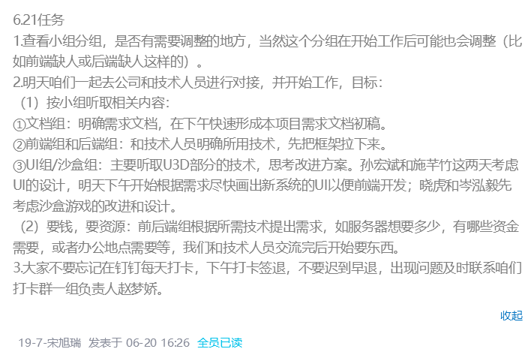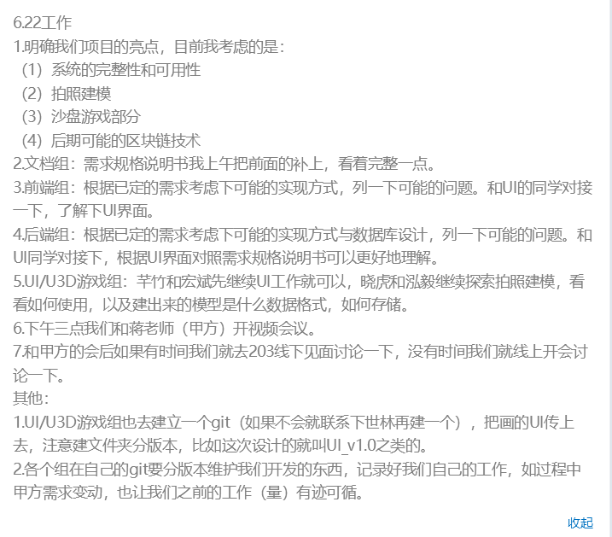

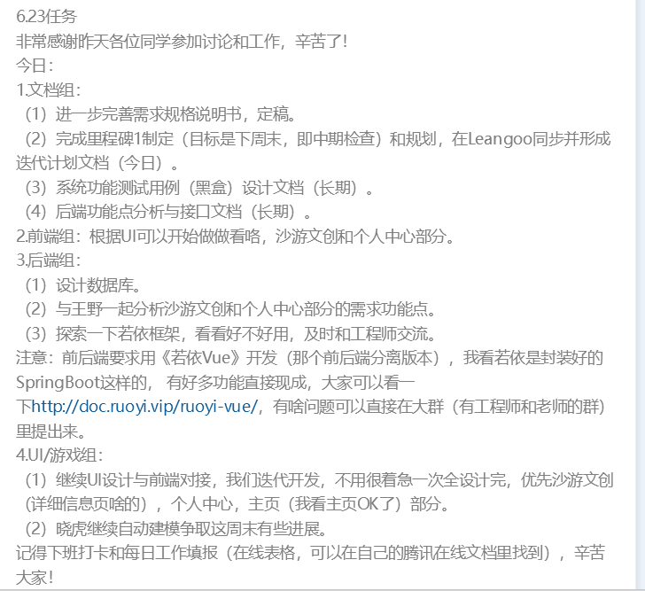

#### 总结

本周里程碑看板6.23时状态：

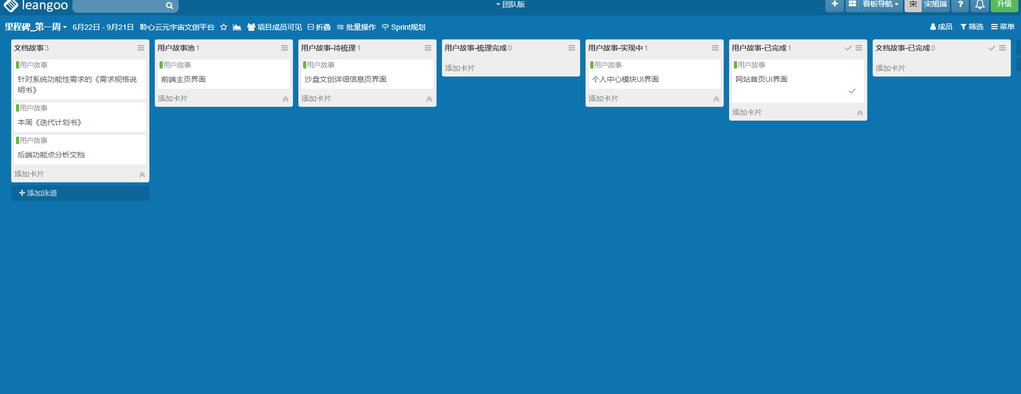

由于本周主要在进行需求分析和技术确定，实际编码开发工作还未全部开展，用户故事目前存在于《需求规格说明书》，而该工具看板主要记录的是对用户故事功能的实现和开发过程，故本周的看板内容较少。